به نام خدا

برگزاری مراسم اختتامیه جشنواره ورزشی پاییزه دانشگاه فنی و حرفه ای

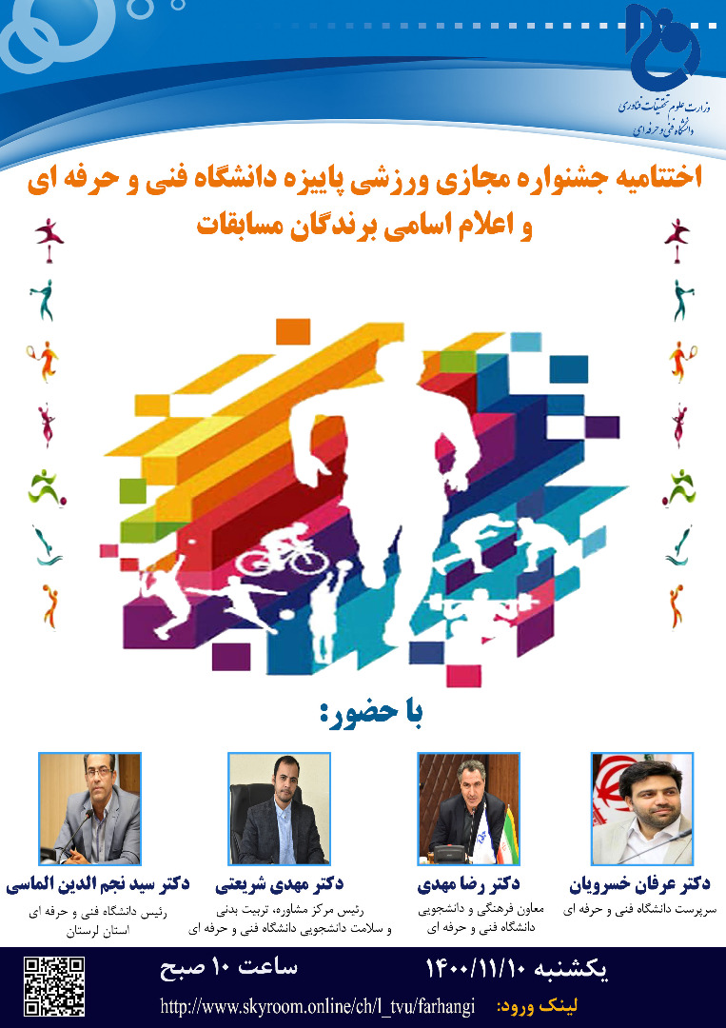

ضمن تشکر و قدردانی از تمامی همکارانی که استان لرستان را به عنوان میزبان جشنواره یاری کردند به استحضار می­رساند، با توجه به هماهنگی ها و مجوز سازمان مرکزی این مسابقات با عنوان جشنواره مجازی ورزشی پاییزه با مشارکت و همکاری مرکز مشاوره، تربیت بدنی و سلامت دانشگاه فنی و حرفه­ای در سه رشته: 1-خلاقیت ورزشی، 2-بازی بومی محلی، 3- لیگ سلامت در بازه زمانی آبان ماه تا پایان آذرماه سال جاری به صورت مجازی اجرا شد. در این مسابقات برای رشته های: بازی های بومی محلی و خلاقیت ورزشی شیوه شرکت به صورت ارسال فیلم از بازی بومی محلی و یا خلاقیت ورزشی بود ولی در رشته لیگ سلامت به صورت روزانه تمریناتی به همراه اعلام شعار روز که از طریق اتوماسیون و کانالی که به همین منظور از کارکنان واحد تربیت بدنی تشکیل شده بود بارگذاری و اعلام می شد و شرکت کنندگان فیلم را تا ده شب همان روز برای دبیرخانه ارسال می کردند. در نهایت با زحمات و اطلاع رسانی خوبی که از طرف سازمان مرکزی ، کانال های مختلف و سایت ها و تماس تلفنی با کارشناس های محترم هر مرکز در سراسر کشور انجام شد خوشبختانه این افتخار برای میزبا کسب شد که تعداد قابل توجه ۹۸۰ فایل قابل قبول و مطابق دستورالعمل برای داوران محترم ارسال گردید و تعداد ۶۰ مورد چون مطابق دستورالعمل نبود از فرایند خارج شدند. لازم به ذکر است با توجه به وجود شرایط کرونایی و کم تحرکی ایجاد شده، برای ایجاد انگیزه بیشتر از اساتید و کارکنان دانشگاه هم دعوت به شرکت در مسابقات انجام شد و درنتیجه جشنواره در عمل متعلق به تمام اعضا خانواده بزرگ دانشگاه فنی و حرفه ای شد. همچنین در مراسم افتتاحیه خدمت همکاران محترم اعلام شد درصورتی که، نفر اصلی شرکت کننده لیگ سلامت از خانواده دانشگاه فنی و حرفه ای باشد می­تواند به همراه خود اعضا خانواده یا دانشجوی دیگر دانشگاه ها را به همراه داشته و مقرر شد که هر چه تعداد افراد شرکت کننده در این بخش بیشتر باشد، شرکت کننده امتیاز بیشتری در لیگ سلامت کسب خواهد نمود.

دراینجا لازم است ضمن تقدیر و تشکر از دبیرخانه اجرایی، گروه داوری و تمامی همکاران، تشکر ویژه­ای از مراکز دختران شاهرود و کازرون بابت بیشترین فایل ارسالی به این دبیرخانه را داشته باشیم.

مراسم اختتامیه این جشنواره با حضور جناب دکتر عرفان خسرویان، سرپرست محترم دانشگاه فنی و حرفه­ای، جناب دکتر رضا مهدی معاون محترم فرهنگی دانشجویی، جناب دکتر مهدی شریعتی رئیس مرکز مشاوره، تربیت بدنی و سلامت و جناب دکتر سید نجم­الدین الماسی رئیس محترم دانشگاه فنی و حرفه­ای استان لرستان و با حضور مهمان هایی از قبیل: رضا بیرانوند رئیس محترم شورای اسلامی شهر خرم­آباد، سعید فتوحی شهردار محترم شهر خرم­آباد، معاون فرهنگی اداره کل ورزش و جوانان استان لرستان و با حضور گروه خبری صدا و سیمای استان لرستان و خبرگزاری ایسنا ، در روز یکشنبه دهم بهمن ماه راس ساعت ده صبح به صورت حضوری و همچنین به صورت مجازی برای عزیزانی که امکان حضور فیزیکی ندارند، از طریق لینک <https://www.skyroom.online/ch/l_tvu/farhangi> برگزار خواهد شد.